Летний период несет в себе не только радость каникул, возможность загорать и купаться, но и высокие риски для детей. Связанно это с множеством факторов. Летом дети едут отдыхать в детские лагеря, в деревню к бабушкам, ходят купаться на речку и играть в лесу, всё это в комплексе с высокой активностью солнца, насекомыми и быстропортящейся пищей несет различные угрозы.

Обеспечить безопасность детей летомв первую очередь задача родителей. Даже если вы летом отправляете куда-то ребенка, то обеспечьте его средствами защиты, обговорите с ним технику безопасности, позаботьтесь о регулярной связи и проконсультируйте тех, кто будет присматривать за вашим чадом о нюансах его поведения и особенностях организма.

**Безопасность детей в летний период. Солнечная активность**

В солнечный день всегда надевайте ребенку головной убор. Когда на небе облака, берите головной убор с собой. Ориентировочно с 10:00 до 16:00 самая большая активность солнца, поэтому в это время старайтесь, чтобы ребенок не находился долго под воздействием его прямых лучей. Время нахождения под солнцем строго индивидуально для каждого ребенка, оно во многом зависит от возраста, здоровья и строения кожи. Обсудите этот вопрос со своим лечащим врачом. Но в любом случае, как и взрослый, ребенок должен постепенно привыкать к солнцу, и каждый день надо увеличивать время его нахождения по ним. Это позволит избежать солнечных ожогов.

Солнцезащитные средства наносите минут за 15-20 до выхода на улицу и после купания. Применяйте защиту уровня SPF-20 или SPF-30, при этом старайтесь использовать максимально безопасные средства, разрешенные для применения детям. Дошкольникам лучше наносить защитный крем или молочко, они более жирные, чем другие средства. А спреи, гели и муссы могут сушить кожный покров. И не забывайте, что нанесения крема не отменяет нормы нахождения под прямыми лучами, лучше избегать периода с 10:00 до 16:00 часов. В зависимости от региона и времени года он может быть подкорректирован с 11:00 до 17:00 часов.

Носите с собой много воды и давайте ребенку много пить. Избегайте сладкой воды, она вызывает еще большую жажду. Следите за ребенком, чтобы он не перегревался и не обгорел, при первых признаках покраснения коду уведите в тень. Старайтесь больше гулять в тенистых местах, используйте свободную хлопчатобумажную одежду. Всегда держите в аптечке средство от ожогов. Если вы защищаете глаза ребенку солнцезащитными очками, то применяйте качественные модели со стеклом, дешевые подделки из пластика могут нанести большой вред.

**Детская безопасность летом. Опасные насекомые**

От укусов клещей поможет защититься головной убор, всегда надевайте его ребенку, когда идете в лес или парк. Также при высокой опасности укуса клеща, желательно, надевать одежду, закрывающую ноги и руки. Применяйте специальные средства по отпугиванию насекомых, но старайтесь избегать нанесения на ребенка ядовитых спреев, лучше носите с собой салфетки репелленты, которые будут отпугивать насекомых.

Избегайте контакта с осами, пчелами, шмелями и шершнями их укусы болезненны и могут вызвать аллергическую реакцию и даже нанести ребенку психологическую травму. Держите в аптечке средство для лечения укусов насекомых.

**Детская безопасность в летний период. Осторожность на воде**

Не игнорируйте правила поведения на воде и не разрешайте делать это детям. Не купайтесь с ними в местах, где это запрещено. Не заплывайте за буйки, не прыгайте в воду со скал или в местах с неизвестным дном. Старайтесь держать ребенка в поле своего зрения, когда он находится в воде. Для детей, которые плохо плавают, применяйте специальные средства безопасности, надувные нарукавники или жилеты. Строго контролируйте нахождения ребенка в воде, чтобы избежать переохлаждения. После купания в соленой воде необходимо помыться пресной.

Если достаточно взрослые школьники сами идут купаться, то старайтесь чтобы они ходили в безопасные места, где есть пост спасателя и медсестра. Обучите детей не только плаванию, но и правилам поведения в критических ситуациях, объясните опасность водоворотов, судорог, больших волн, сильных течений и т.д. Научите азам техники спасения утопающих, если вы не можете сделать это сами, то сходите к инструктору по плаванию.

**Безопасность детей в летний период. Избегаем пищевых отравлений**

Приучите ребенка мыть руки перед каждым приемом пищи или хотя бы тщательно вытирать их влажными салфетками. Не употребляйте на жаре скоропортящиеся продукты, особенно мясо, которое может превратиться в яд уже после 20 минут нахождения на солнце.

Старайтесь больше употреблять овощи, фрукты и ягоды. Мойте их тщательно, перед тем как употребить в пищу. Старайтесь не приобретать фрукты, которым еще по сезону не должны продаваться. Как правило, это продукты, выращенные с большим добавлением химических веществ, стимулирующих рост, они очень опасны для здоровья и могут вызвать сильное отравление. В аптечке всегда держите средства лечения отравлений

**Лето. Безопасность детей. Следите за своим ребенком**

Дети, гуляющие вдали от вас или самостоятельно, подвержены риску потеряться или быть украденными. Объясните технику безопасности, когда они одни - правила поведения с незнакомцами. Если вы находитесь в лесу не отпускайте детей далеко от себя, они могут заиграться и заблудиться. Находясь в толпе всегда держите чадо возле себя, не оставляйте маленьких детей под присмотром чужих людей, даже если это «милая тётя». Злоумышленники вполне могут использовать такой образ для похищения.

**Памятка безопасных каникул**

[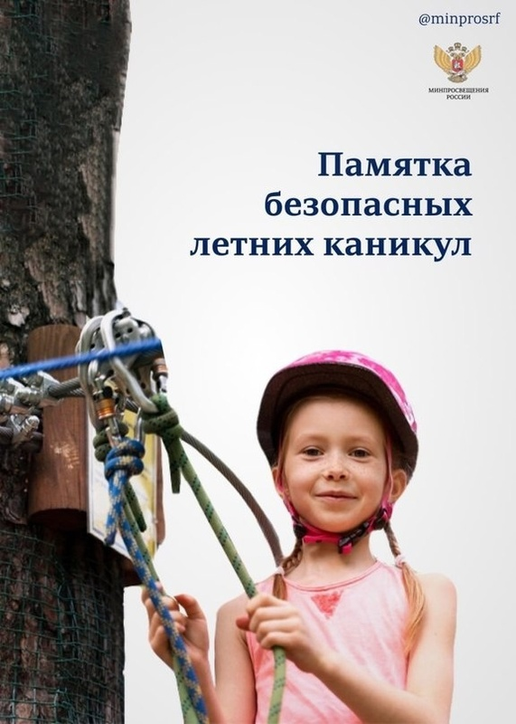](https://shkolaprirechenskayalevzhenskij-r13.gosweb.gosuslugi.ru/netcat_files/122/3293/WwYJ4ugN6Ag.jpg)

[](https://shkolaprirechenskayalevzhenskij-r13.gosweb.gosuslugi.ru/netcat_files/122/3293/1.jpg)

[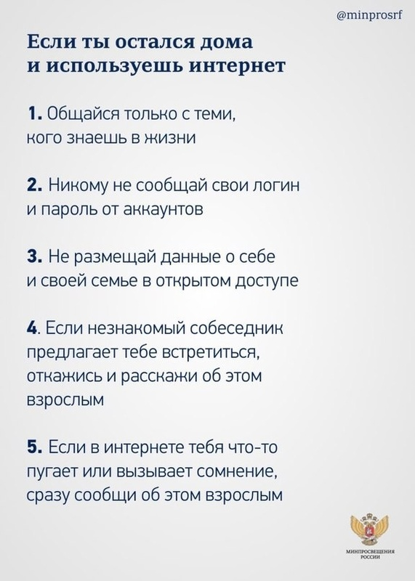](https://shkolaprirechenskayalevzhenskij-r13.gosweb.gosuslugi.ru/netcat_files/122/3293/2.jpg)

[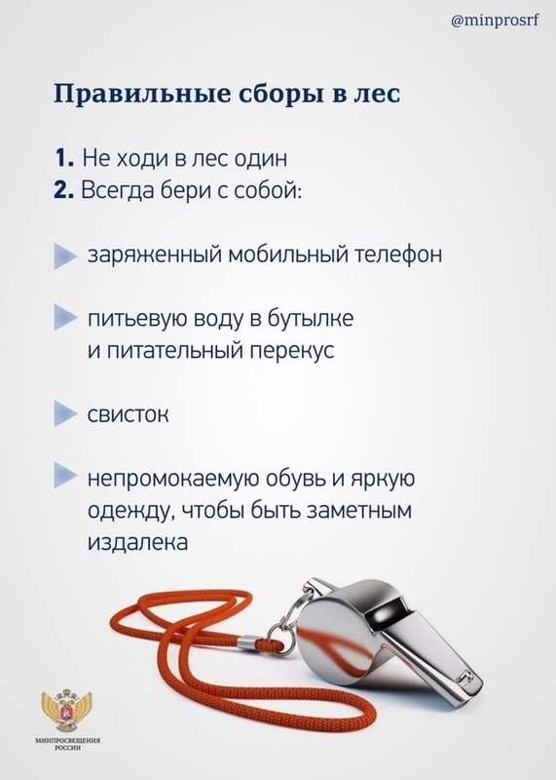](https://shkolaprirechenskayalevzhenskij-r13.gosweb.gosuslugi.ru/netcat_files/122/3293/3.jpg)

[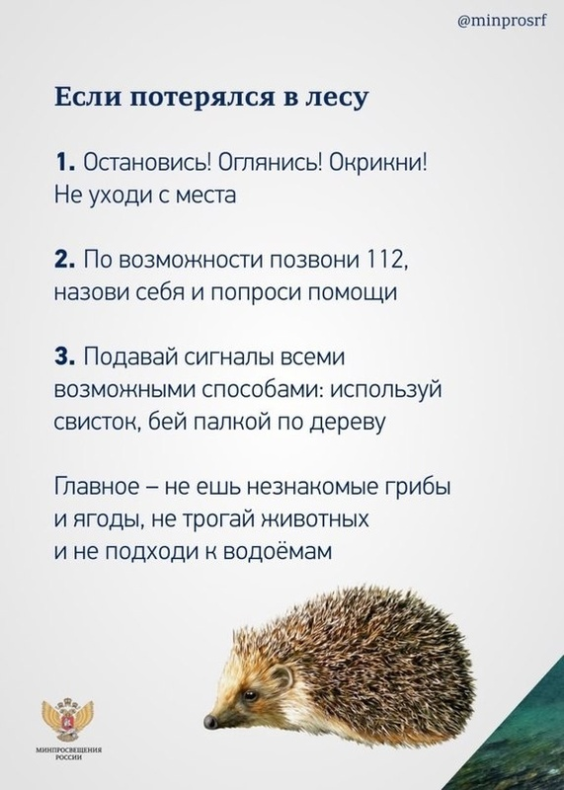](https://shkolaprirechenskayalevzhenskij-r13.gosweb.gosuslugi.ru/netcat_files/122/3293/4.jpg)

[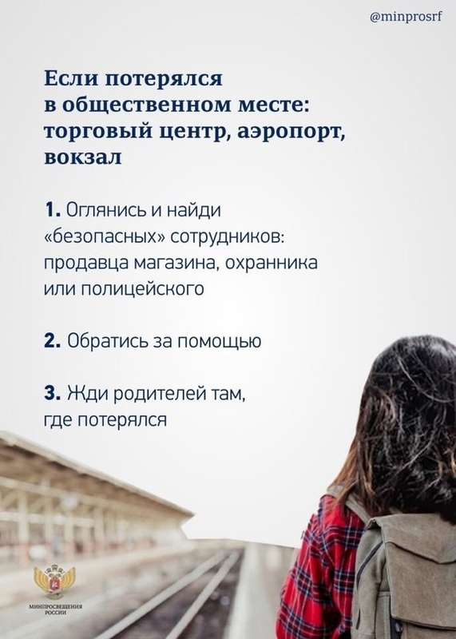](https://shkolaprirechenskayalevzhenskij-r13.gosweb.gosuslugi.ru/netcat_files/122/3293/5.jpg)

[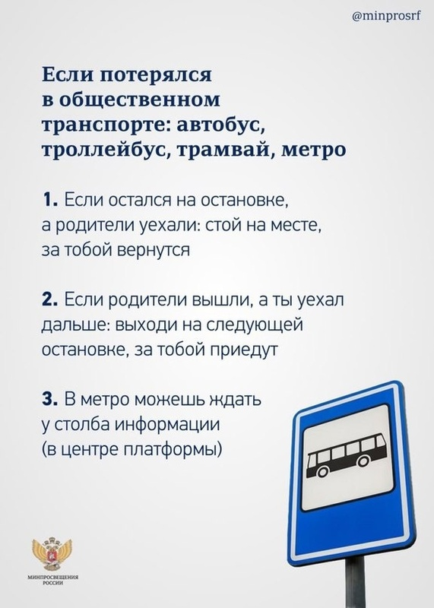](https://shkolaprirechenskayalevzhenskij-r13.gosweb.gosuslugi.ru/netcat_files/122/3293/6.jpg)

[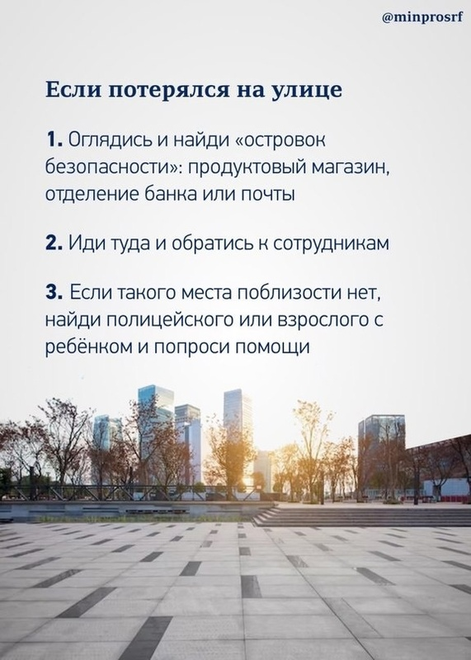](https://shkolaprirechenskayalevzhenskij-r13.gosweb.gosuslugi.ru/netcat_files/122/3293/7.jpg)

[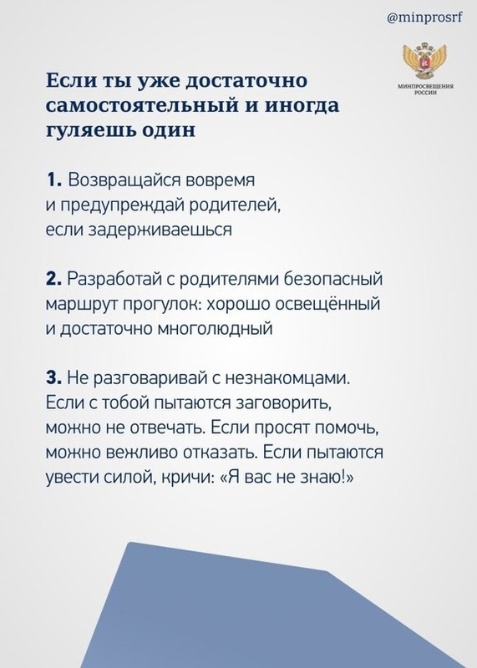](https://shkolaprirechenskayalevzhenskij-r13.gosweb.gosuslugi.ru/netcat_files/122/3293/8.jpg)

**Техника безопасности детей летом. Основные правила поведения**

Основные правила безопасности летом, которые должен усвоить ребенок:

– Всегда плавай в специально предназначенных для этого местах, на оборудованных и безопасных пляжах;

– Не заплывай за буйки, не подплывай близко к судам, чтобы тебя не засосало под работающий винт;

– Не плавай при больших волнах, сильном течении или водоворотах;

– Не ныряй в местах с неизвестным дном;

– Не играй на воде в опасные игры, не «топи» друзей и не ныряй глубоко;

– Матрасы и спасательные круги не предназначены для того, чтобы заплывать далеко, плавай на них недалеко от берега;

– Если светит солнце, то носи летом головной убор;

– Не находись долго на солнце, если ты чувствуешь. Что кожа начинает печь и краснеть, немедленно уйди в тень или оденься;

– Старайся не быть под прямым солнцем днем, а только утром и ближе к вечеру;

– Не бери с собой в жаркое место и не ешь продукты, которые быстро испортятся: мясо, колбаса, рыба, молочные продукты;

– Пей много воды летом, но старайся не пить сладкую воду, от неё еще больше хочется пить;

– Всегда ешь вымытые продукты и мой перед едой руки;

– Если рядом насекомые,то не делай резких движений. Если ты кушаешь, то будь осторожен, чтобы насекомое не попало в рот и не ужалило;

– Не подходи близко к собакам, особенно если у собаки щенки и собака кушает;

– Не общайся с незнакомцами (ни с мужчинами, ни с женщинами), ничего не бери у них и не веди к себе домой, не называй свой адрес, фамилию, телефон. Взрослый должен просить помощи у взрослого, и не должен обращаться к ребенку!

– Если тебя кто-то схватил и тащит, то зови на помощь и кричи, что это не твои родители, обращай на себя внимание прохожих. Если тебя преследуют, то иди в сторону родителей или просто людные места (нельзя забиваться в тупики или заходить в темные подъезды), проси помощи у полицейского (милиционера), охранника, продавца или просто взрослых людей.